МЕТОДИЧЕСКАЯ РАССЫЛКА № 11/2022

Леворукие дети в праворуком мире
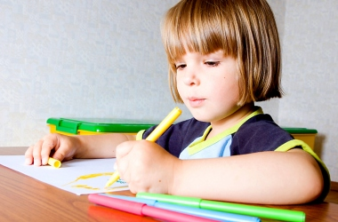
Пока ты тревожишься о том, что подумают другие, ты останешься в их власти. Хозяином себе ты станешь лишь после того, когда лишишься потребности в одобрении окружающих
Конфуций

Почти все люди на земле праворукие, и только часть из них — другие, не такие, как все. Они пишут и шьют, едят и работают левой рукой. Так им удобнее, легче, сподручнее. Но именно поэтому так волнуются родители, заметив, что их ребенок активнее действует левой рукой.
Что это — боязнь каких-то реальных проблем или просто нежелание понять ребенка, неловкость от того, что он “другой”? Чаще всего — это непонимание ситуации, нелепые предрассудки или просто незнание.
О леворуких мы знаем много и... почти ничего. Существуют легенды о фантастических способностях и даже гениальности леворуких.
Человеку свойственно настороженное отношение ко всему, что выпадает из картины всеобщности. В наше время не настороженность, а интерес, стремление понять леворуких и узнать о них больше, понимание естественности различий — это, по-видимому, путь цивилизованного отношения к феномену леворукости.
Однако предрассудки живучи. “Я умом все понимаю, — объясняет мама леворукого мальчика, — понимаю, что это не порок, но смотреть, как он пишет левой рукой, не могу”. Ребенок очень тонко чувствует отношение взрослых, а тем более мамы. Даже если она ничего не говорит, малышу все скажет ее взгляд, мимика, жест. Негативное отношение скрыть трудно. Эта мама смотрит на леворукость так же, как представители народности йоруба в Нигерии, где левую руку до сих пор называют негодной, а леворуких считают ненормальными.
Стремление сделать леворуких “такими, как все”, “выровнять”, а иногда еще и “гармонично развить” создало проблему их переучивания. У нас только в последние годы перестали активно и насильно переучивать таких детей в детском саду и в школе. Все реже встречаются семьи, где ребенка переучивают родители. Однако нередко упорствуют бабушки и дедушки. Мы остановимся на проблеме переучивания отдельно.
Главное, что следует понимать и помнить — переучивание может не только создать трудности в сегодняшней жизни подрастающего человека, но и стать проблемой на долгие годы.
Действительно, леворукость не может быть препятствием для достижения успеха в жизни. Мы знаем множество замечательных спортсменов, музыкантов, художников, врачей, журналистов — левшей.
Во многих странах уже с начала XX века не только не переучивают леворуких, но и стараются создать все условия для их нормальной жизни. Казалось бы, мелочь — ножницы или швейная машинка для леворуких, однако это не просто облегчает им работу, но свидетельствует о внимании общества к нуждам каждого человека.
Левши учредили свой праздник - Всемирный день леворуких (13 августа). Впервые праздник отмечался в 1992 году по инициативе британского Клуба левшей, созданного двумя годами раньше.
У нас пока нет четкого и однозначного ответа на многие вопросы о леворукости. Еще не открыты загадки ее происхождения, мы очень мало знаем о психологических и физиологических особенностях леворуких людей, но с уверенностью можно сказать, что леворукость не может быть причиной каких-то отклонений в развитии или снижения умственных и физических способностей.
Следует заметить, что выраженность праворукости и леворукости бывает разной. Есть люди, умеющие работать только левой или только правой рукой. Их еще называют “выраженные левши”, “выраженные правши”. Кто-то использует преимущественно одну руку, но умеет выполнять эти же действия другой рукой (“невыраженные левши” и “невыраженные правши”). Есть и те, кто одинаково хорошо выполняет любые действия, даже очень сложные (в том числе письмо, рисование, вязание и т. п.), и правой, и левой рукой. Таких людей называют амбидекстрами (от лат. ambo — оба, dexter — правый).
Вопросы, на которые чаще всего просят ответить родители леворуких детей, типичны:
• Действительно ли они “другие”, “особенные”?
• В чем проявляются эти особенности?
• Нужно ли переучивать ребенка или стоит довериться природе и дать ему возможность развиваться так, как он развивается, и работать той рукой, какой удобнее и легче?
• Правда ли, что леворукие обладают необыкновенными талантами?
• Почему левши такие разные?
• Отчего леворукие леворуки?
• Как определить, действительно ли ребенок леворук?
На эти и многие другие вопросы мы постараемся ответить родителям, воспитателям и педагогам, всем, кого волнуют эти проблемы.
Левша́ (леворукий) — человек, предпочтительно пользующийся левой рукой нежели правой. Среди людей левши составляют примерно 15 %, то есть левшой является каждый седьмой. Человек, являющийся левшой, в основном использует левую руку намного чаще, чем правую; левша преимущественно будет пользоваться левой рукой для личных нужд, приготовления еды и подобных дел. Рука, используемая для письма, не является точным показателем лево- или праворукости. Так, множество левшей пишут правой рукой, используя левую руку для выполнения большинства других задач (яркий пример тому — Чарли Чаплин, который даже на скрипке играл левой рукой, но при этом писал правой).
Леворукость - это не привычка, не болезнь, не результат ошибок педагога, это один из вариантов нормального развития организма и часто зависит от врожденных генетических особенностей строения мозга ребёнка.

Причины развития леворукости
- Генетическая предрасположенность. Наследственность является главной причиной леворукости. Можно с уверенностью сказать, что в семьях, где хотя бы один из двух родителей является левшой, леворукие дети рождаются чаще всего. При этом в остальном они развиваются наравне со сверстниками и отличаются от них одной лишь этой особенностью.
- Человек может быть левшой из-за какого-либо повреждения головного мозга, чаще — его левого полушария. Деятельность правой руки в основном регулируется левым полушарием и поэтому в случае травмы (может быть родовой) или болезни, соответствующие функции может взять на себя правое полушарие. Таким образом, левая рука становится ведущей, то есть более активной при выполнении бытовых действий, а впоследствии, чаще всего при письме.
- Тестостерон: Согласно одной из теорий, подвергание плода высоким дозам тестостерона до рождения может привести к рождению ребёнка-левши. Это теория Гешвинда, названная в честь невропатолога Нормана Гешвинда, разработавшего её. Как полагает Гешвинд, тестостерон влияет на скорость пренатального роста полушарий развивающегося мозга и ответственен за возможные различия в строении мозга у мужчин и женщин, поэтому левшей больше среди мужчин.
- Теория ультразвука: популярная теория, касающаяся того, что обследования с применением ультразвука могут затронуть мозг будущих детей. Считается, что это может вызывать развитие леворукости.
- Эволюционная теория асимметрии В.А.Геодакяна: праворукость и леворукость не патология, а нормальные, адаптивные фенотипы для стабильной и изменчивой среды, регулирующие поведенческую пластичность общества. У эмбриона преобладает более древнее биологическое правое полушарие, управляющее левой рукой. В наилучших условиях интенсивное развитие левого полушария приводит к тому, что рано или поздно оно обгоняет правое полушарие и происходит полная транслокация доминантности полушарий и рук, то есть леворукость переходит в транс-праворукость (преобладание левого полушария правой руки). Экстремальные условия (экологический и психологический стресс матери) создают гипоксию, угнетающую более чувствительное левое полушарие эмбриона. Торможение развития левого полушария приводит к тому, что оно упускает лабильную фазу развития доминантности левой руки. При этом меняется только полушарность, но не рукость, и эмбрион становится цис-леворуким (преобладание левого полушария и левой руки). Гипотезу эмбриональной гипоксии подтверждает повышенный процент леворуких среди близнецов и недоношенных детей, который нельзя объяснить механическими повреждениями мозга в утробе матери или во время родов.
Некоторые исследования показывают небольшую положительную корреляцию между леворукостью и техническим потенциалом/умом.
Крис МакМанус в своей книге утверждает, что пропорция левшей повышается и что люди-левши, как группа, исторически имеют более высокую долю (выше среднего) преуспевающих учеников. Он говорит, что умственные способности левшей структурированы по-другому и имеют расширенный диапазон способностей, и что гены, которые определяют леворукость, также управляют развитием речевых центров мозга.
В 2006 году исследователи из Лафейетского Колледжа и Университета Джонса Хопкинса пришли к заключению о том, что среди тех, кто окончил колледж, мужчины-левши на 15 % богаче мужчин-правшей, а среди получивших высшее образование мужчины-левши богаче на 26 %. Различие заработной платы всё ещё необъяснимо и не имеет установленного уровня среди женщин.
Кроме возможных преимуществ более высокого умственного развития, левша может также получить другие выгоды, такие как:
преимущество в рукопашном бою: Левша имеет фактор «неожиданности» в бою, так как немногие бойцы тренировались в достаточной степени с соперниками-левшами. Фехтовальщики особо часто не готовы к необычным углам атаки, используемым соперниками-левшами. Обычно левшам так же трудно сражаться с левшами, так как они в основном тренировались против правшей.
Есть и ведущая нога (и даже глаз!). Это заметно в футболе: левши высоко ценятся, потому что им удобнее играть на левой половине поля и соперникам-правшам с ними трудно. В 2016 году ученые подсчитали, что в юниорских сборных Нидерландов левая нога была ведущей у 31% игроков.
Речь леворуких людей эмоциональна, экспрессивна, богата интонациями, жестикуляцией. В ней нет особой выстроенности, возможны запинки, сбивчивость, лишние слова и звуки. Толчком к активизации левого полушария считается появление у ребенка осознания себя. В это же время, в два года, максимально выражено упрямство. Это следствие активизации работы левого полушария и временного "оттеснения" правого, что проявляется в негативизме, в некотором замедлении восприятия и переработки поступающей извне информации (функция правого полушария).
Праворукие люди обрабатывают информацию, используя «анализ» — метод решения проблемы, который требует разделить её на составляющие и проанализировать каждую часть отдельно. В отличие от этого, левши обрабатывают информацию, используя «синтез» — смотря на целое и пытаясь использовать соответствие образцам, чтобы решить задачу
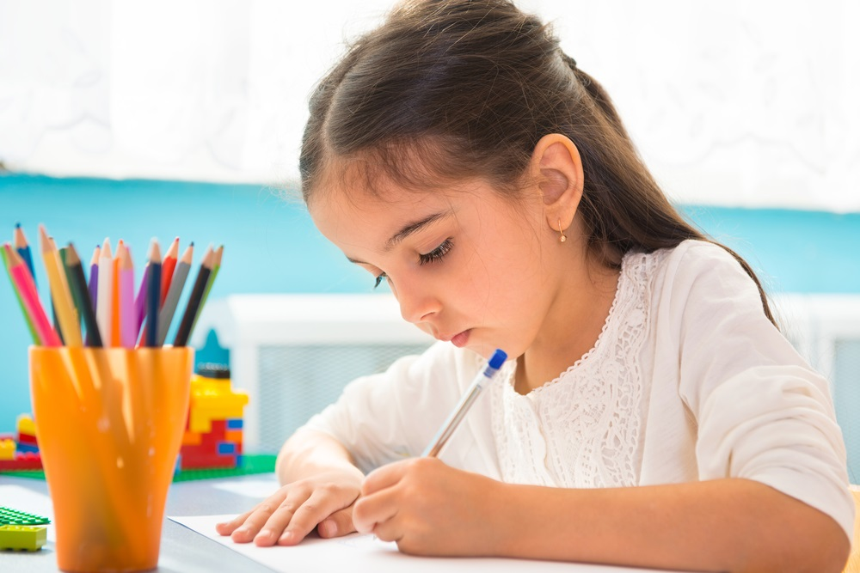
Левши обрабатывают информацию, используя «визуальный одновременный» метод, в котором несколько мыслей могут быть обработаны одновременно. Рассмотрим это на следующем примере: имеется тысячу жёлтых теннисных мячиков и один красный. Праворукий человек, использующий линейно-последовательный стиль обработки, будет смотреть на каждый из мячиков по очереди, пока не найдёт красный. Человек-левша высыпал бы их и одновременно смотрел на все мячики, чтобы найти красный. Побочным эффектом отличающихся между собой способов обработки является то, что праворукие люди должны закончить одну задачу, прежде чем начинать следующую. Левши, в свою очередь, способны быстро и эффективно переключаться на разные задачи. Это предполагает, что люди, являющиеся левшами, имеют превосходные навыки при выполнении мультизадач.
Некоторая неуклюжесть, которая иногда присуща леворуким, связана с тем, что многое в мире попросту не приспособлено для них. Все, начиная от ножниц и заканчивая фотоаппаратами и компьютерами, неудобно в пользовании для леворуких. Но в этом есть как минусы, так и свои плюсы, которые заключаются в том, что, будучи вынужденными подстраиваться под "праворукий" мир, они развивают обе руки. В связи с этим левши чаще становятся известными людьми, чем правши. Они развивают свой талант гораздо больше, чем остальные.
У здорового левши действительно могут быть блестящие способности. Мы можем в этом убедиться, вспомнив имена великих леворуких людей: полководцы Александр Македонский, Юлий Цезарь, Карл Великий, Наполеон, художники Леонардо да Винчи, Микеланджело, Пабло Пикассо, составитель словаря Владимир Даль, актеры Чарли Чаплин, Мэрилин Монро, Вупи Голдберг, Милла Йовович, Джулия Робертс, Дэвид Духовны, Киану Ривз, президенты Авраам Линкольн, Бенджамин Франклин, Джордж Буш и Билл Клинтон, композиторы Бах, Бетховен, Пол Маккартни, Джими Хендрикс, Курт Кобейн, ученые Иван Павлов, Джеймс Максвелл, Исаак Ньютон, Альберт Эйнштейн, Жорес Алферов, писатель Николай Лесков, известные теннисисты Джон Макинрой, Джимми Коннорс, звезда балета Ульяна Лопаткина.

Как узнать, левша вы или правша? И когда важно (для ребенка) определиться с тем, какая рука у него ведущая?

Желательно до школы или в первые дни обучения. Необходимо помнить, что эффективность тестирования во многом зависит от соблюдения некоторых условий. Здесь важно все: где сидит исследователь, что он делает, что говорит. Во-первых, тестирование проводится один на один. Во-вторых, обстановка должна быть спокойной, благожелательной, не стоит фиксировать внимание ребенка на том, что вы определяете его "рукость", представьте все как игру. Исследователь должен сидеть строго напротив ребенка, все приспособления, предметы следует класть перед ребенком только на середину стола, на равном расстоянии от правой и левой руки. Ребенка нельзя торопить.
Диагностические задания:
Тестируется один ребёнок, чтобы исключить «обезьянничанье». Тесты проводятся несколько раз с временными промежутками, и на основе совокупных результатов делается вывод.
Переплетение пальцев рук. Тест должен выполняться быстро, без подготовки. У правшей сверху ложится большой палец правой руки, у левшей - левой. Несмотря на большую популярность, тест малоинформативен.
«Поза Наполеона» - скрещивание рук. У правшей правая кисть сверху на левом предплечье, а левая кисть - под правым предплечьем, у левшей - сверху кисть левой руки, а под левым предплечьем - правая.
Аплодирование. У правшей при аплодировании более активная правая рука, у левшей - левая. Этот тест считается информативным у взрослых, а дети чаще всего хлопают обеими ладошками.
Плечевой тест. С закрытыми глазами вытянуть руки перед собой. Рука, поднятая выше в процессе движения, считается ведущей.
Пробы на одновременные действия обеих рук.
Рисование. Испытуемому дают 2 карандаша и просят нарисовать обеими руками одновременно круг, квадрат или треугольник. Рисунок, выполненный ведущей рукой, получается аккуратнее, при этом движения ведущей руки обычно медленнее, зато более точные, меньше дрожания, линии более чёткие, углы не сглажены. Можно попробовать выполнить это задание с закрытыми глазами. В этом случае будет возможность более чётко выделить нарушение формы, пропорций фигуры, которая рисуется неведущей рукой.
Учитывая, что скорость движений и сила ведущей руки больше, чем неведущей, можно использовать разные виды заданий на определение скорости и силы правой и левой руки:
Для оценки скорости можно использовать число простукиваний указательным пальцем за 10 секунд, число точек (касаний ручки) на плоскости листа при постукивании ручкой за 10 секунд. Каждое задание выполняется трижды, а затем рассчитывается среднее значение.
Силу ведущей и неведущей руки можно измерить ручным динамометром. Силу каждой руки необходимо измерить 3 раза и рассчитать среднее значение. Ведущей считается рука, превосходящая неведущую на 2 кг. Определение рукости у детей лучше проводить при оценке выполнения различных действий.
Для определения рукости можно попросить ребёнка продемонстрировать следующие действия: как он поливает цветы, перемещает песок лопаткой, чистит зубы, толкает палкой шарик, достает книги с полки, открывает замок-молнию, зажигает спички, вынимает пробку из ванны и т.д. Предпочитаемая рука может быть определена в рисовании. Можно проводить исследования рукости в процессе соревнования, чтобы дети не догадались о цели заданий. Среди таких заданий предлагается вытереть доску, вырезать ножницами фигуру, узор, поднять предмет (мяч) с пола, сложить фишки в коробку.
При проведении обследования ведущей руки детей включаются следующие задания:
- завинтить крышки на бутылках;
- зажечь спички;
- разрезать бумагу ножницами; вырезать по контуру рисунка из любой открытки (цветок, зайчика, узор и т.д.)
- наколоть, нанизать пуговицы, бусины (при этом стержень, иголку необходимо вставлять в небольшое отверстие пуговиц, бусин);
- почистить обувь щёткой;
- намотать нитку на катушку;
- перелить воду из одного сосуда в другой;
- попасть иголкой, булавкой в небольшую точку;
- отвинтить гайку (рукой, ключом);
- сложить мелкие детали (пуговицы, бусины) в узкий цилиндр;
- разложить (раздать) карточки (карты);
- проколоть дырочки (5-6 ударов);
- стереть ластиком предварительно нарисованные крестики;
- продеть нитку в иголку;
- почистить себя, стряхнуть с себя соринки, пыль;
- капнуть из пипетки в узкое отверстие бутылочки;
- достать бусинку ложкой из стакана;
- позвонить колокольчиком, дёрнуть за шнур звонка;
- закрыть, открыть молнию на сумке;
- взять стакан и сделать несколько глотков воды;
- ребёнку предлагается несколько коробков.
- построить из палочек (спичек) колодец.
Ведущая та рука, которая используется более активно.

Онлайн тест - какое полушарие мозга доминирует? – https://www.arealme.com/left-right-brain/ru/

Леворукий ребенок в праворуком мире

Главным препятствием на пути к спокойному принятию педагогами и родителями леворукости ребенка является высокий количественный перевес окружающих людей в пользу правшей: родители из самых лучших побуждений стремятся подготовить своего "необычного" ребенка к жизни в праворуком мире.
Родители маленьких левшей замечают, что их дети ведут себя и развиваются не так, как другие. Поведенческие особенности леворукого ребенка часто ставят взрослых в тупик.
Леворукие дети обычно очень творческие, но отличаются более сложным характером. Они очень эмоциональны, чуть более ранимы, чем праворукие дети, впечатлительны. У левшей надолго затягивается период детского упрямства и на всю жизнь сохраняется повышенное чувство справедливости.
В советское время всех левшей "подгоняли" под праворукий мир. Таких детей еще в детском саду заставляли кушать, рисовать, лепить правой рукой. Столь грубое вмешательство в развитие личности не проходило бесследно: у детей снижался аппетит, ухудшалась успеваемость, здоровье. Также дети жаловались на головные боли, становились замкнутыми.
В раннем возрасте левши испытывают трудности в развитии речи и по сравнению со сверстниками дольше учатся говорить. Ряд исследований показал, что левши превосходят правшей в математических навыках: лучше решают задачи и математические головоломки. Однако есть и плюсы: леворукие дети обладают феноменальной памятью: выучить стих за несколько минут для них проще простого, кроме того, у левшей явные способности к иностранным языкам.
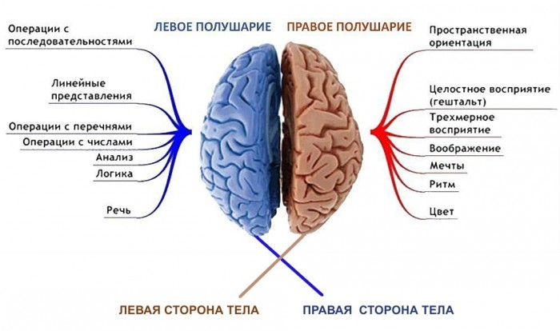
С естественно-научной точки зрения, эволюционный прогресс осуществляется за счет выделения левого (речевого, аналитического) полушария и правой руки как ведущей. Правое ("немое") полушарие, в связи с этим, играет подчиненную роль.
Исходя из вышесказанного, и верующий христианин, и ученый-эволюционист, в качестве предпочтительной выберут правую руку. Следовательно, нужно искать не причину леворукости, а объяснения того, почему большинство людей в западном мире - праворукие. Как бы то ни было, леворукому ребенку надо в этом мире жить, учиться, дружить.
Считается, что межполушарные связи у левшей не такие прочные, как у правшей. Именно поэтому они имеют более высокие творческие способности, поскольку их воображение не ограничивается жесткими рамками. С другой стороны, навыки, которые требуют взаимодействия между полушариями мозга, у них формируются медленнее. Если же оценивать эмоциональную сторону леворуких и праворуких детей, то для последних характерен положительный настрой и оптимистичный взгляд на жизни, в отличие от левшей, которые по сути являются пессимистами.
Известно, что у 95% правшей центры речи располагаются в левом полушарии. Что же касается левшей, то в левом полушарии речевые центры располагаются у 70% леворуких детей, в правом - у 15%, в обоих – у оставшихся 15%.
Левши, которые в детстве спокойно переучились на правую руку, скорее всего, относятся к тем 70%, у которых речевые центры располагаются в левом полушарии. Видимо, этим и объясняется феномен правши, который не знает, что от рождения он - левша, но с возрастом чувствует "зов левой руки".
Последствия насильственного переучивания на правую руку тех 15% левшей, у которых речевые центры располагаются в правом полушарии, могут быть самыми плачевными и для психики, и для интеллектуального развития ребенка. У переученных левшей нередко наблюдаются следующие невротические симптомы:
- нарушение аппетита;
- бессонница;
- головные боли;
- страхи;
- энурез;
- боли в животе;
- заикание;
- повышенная возбудимость;
- раздражительность;
- неусидчивость;
- вялость;
- навязчивые движения.
Активное переучивание тех 15% левшей, у которых речевые центры располагаются в обоих полушариях, скорее всего, приведет к серьезным сбоям в формировании познавательных способностей, связанных с функциональной специализацией правого и левого полушарий мозга. Ответственность за выполнение зрительно-пространственных функций у левшей так же, как и у правшей, несет правое полушарие мозга, а соответствующие задания лучше выполняются левой рукой. Переучивание леворукого ребенка часто сказывается не только на речевых, но и на зрительно-пространственных способностях, так как угнетаются функции правого полушария мозга. При этом страдают зрительно-двигательные координации, умение анализировать пространственные соотношения, ослабляется внимание, резко замедляется темп интеллектуальной деятельности.
Как показывает практика, у детей-левшей часто встречается нарушение чтения (дислексия). Оно не является результатом умственной отсталости или физической травмы. Ребёнок с дислексией имеет нормальный интеллект. Нарушение носит зрительно-пространственный характер: дети испытывают сложности в восприятии слова как целого (не могут отличить ЛУГ от ГУЛ), не способны уловить связи между буквосочетаниями и теми понятиями, которые они отображают (СОКОЛ и КОЛОС).
Ещё один важный момент. У ребёнка в процессе развития может произойти смена доминирующего полушария. Момент смены является тем критическим периодом, когда основные функций центральной нервной системы равномерно распределены между двумя полушариями, после чего начинает, доминировать правое полушарие и развивается так называемое «скрытое левшество». Таким критическим периодом является возраст 11-12 лет. Этот возраст рассматривается как критический по способности детей к зеркально-подражательным движениям, так как после него эта способность у праворуких людей периодически исчезает, сохраняясь лишь у леворуких.
Успешно адаптироваться к школе и избежать отрицательного влияния «праворукой» среды леворуким детям помогут единая тактика поведения воспитателей, специалистов и родителей детского сада, и создание благоприятных условий для формирования двигательных навыков.
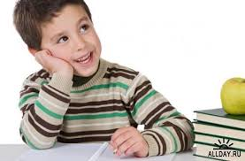
Необходимо также отметить, что отказ от переучивания леворукого ребенка все же не снимает большого комплекса проблем, возникающих в процессе его обучения в школе, так как леворукого ребенка в школе учат так же, как и праворукого, не опираясь на специальные методики обучения для левшей.
Особые трудности у леворуких детей вызывает обучение письму. Основная трудность, характерная для леворуких детей при обучении письму, связана с тем, что русское письмо основано на звуко-буквенном анализе, тогда как большинство левшей более склонно к формированию целостных образов слов и с трудом проводят послоговой и побуквенный анализ слова.

Как же помочь леворукому ребенку овладеть такой сложной наукой, как побуквенное, слева направо, письмо?

Прежде всего, не стоит требовать от ребенка, пишущего левой рукой, безотрывного письма. Кроме того, ни правонаклонное, ни левонаклонное письмо практически невозможно для левши, так как ребенок загораживает себе рабочей рукой линию письма. Целесообразнее всего, наклонив тетрадь вправо, писать прямо, не загораживая строку и соблюдая правильную посадку, причем немного вперед должно быть выдвинуто не правое плечо, как у правши, а левое. Тетрадь или лист бумаги нужно повернуть так, чтобы верхний правый угол лежал с наклоном вправо, а верхний левый угол располагался напротив груди.
Зеркальное письмо, часто встречающееся и у праворуких, и у непереученных леворуких детей, обычно исчезает к 8-10 годам, когда окончательно формируются стабильные связи между полушариями. До этого возраста одним из факторов, провоцирующих зеркальное письмо, является неустойчивое доминирование одного из полушарий, и попытки правого полушария взять контроль над пишущей рукой.
Однако, если леворукого ребенка насильно переучивали, то процесс отзеркаливания букв при письме, а также зеркальное рисование может продолжаться дольше, так как "новая ведущая", но более слабая, рука начинает отзеркаливать движения руки, от природы более сильной. Причем, зеркально написанный текст без особого труда читается ребенком. Многие переученные левши на всю жизнь сохраняют способность писать зеркальные тексты.
Знание функциональной асимметрии мозга ребенка позволяет лучше понять природу школьных неврозов. Так, повышенная утомляемость, отвлекаемость и забывчивость возникает в результате перевозбуждения, перегрузки левого полушария. Раздражительность, непоседливость, беспокойство, плохое настроение - при торможении (угнетении) правого полушария.
Ребенок не в силах найти рациональный выход из создавшегося положения - ведь критическая способность адекватно оценивать свои действия и делать из них надлежащие выводы ослабевает. Чем больше давить на ребенка, тем меньше он будет способен к критической оценке. Помощь должна выражаться в психологической разгрузке. Детям необходимы яркие впечатления и увлечения, положительные эмоции и возврат к чувству радости жизни.
Отмечу, что леворукие учащиеся часто находятся на уроке в состоянии стресса, ведь учитель требует от них работы с внеконтекстным материалом. Эти ученики достигают успеха на уроках, где те же задачи подаются в контексте. Например, алгебраические построения используются для расчета бытовых расходов, знакомство с новыми словами происходит при чтении рассказа, уравнения химического баланса решаются посредством лабораторных экспериментов и др.
Среди леворуких существенна доля детей, рожденных в результате беременностей и родов, протекающих с различными осложнениями, высок удельный вес детей с особенностями в развитии центральной нервной системы, с предрасположенностью к неврозам, пониженной сопротивляемостью организма.
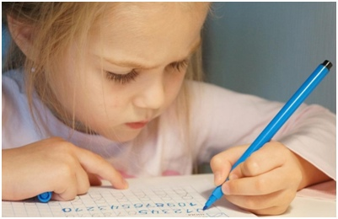
Леворукие дети обычно очень ранимы, эмоциональны, подвижны, тревожны. Они хуже привыкают к смене обстановки, тоньше чувствуют цвет и форму предмета, видят незначительные отличия предметов, более индивидуализируют окружающий мир. Именно поэтому леворуких детей очень много в школах для художественно одарённых.
Леворукий ребёнок больше чем другие дети подвержен невротизации. У левшей чаще бывают неврозы, так как в праворуком мире они испытывают декстрастресс (правый стресс). Леворукие сталкиваются с тем, что окружающий мир рассчитан на праворуких людей (двери, осветительные приборы, музыкальные инструменты и т.д.). Леворукие часто очень музыкальны, но методики обучения музыке также рассчитаны, на праворуких людей.
При организации деятельности леворуких детей следует соблюдать особенности этих дошкольников и некоторые правила работы с ними. Так, должна выполняться правильная методика обучению письму, учитываться верная посадка ножницы леворукому ребёнку нужны другие.
При обучении леворукие больше ориентируются на чувственные ощущения (зрительные, осязательные и т.д.), а не на речь. Для лучшего понимания материала им требуется опора на рисунок, предмет, наглядное пособие. Для левшей трудна работа в больших группах при жёстко регламентированных условиях и строгом соподчинении. Им необходима собственная инициатива и интуиция, индивидуальная работа, когда нет жесткого регламента, строгого подчинения.

В деятельности леворукого ребенка особенности организации его познавательной сферы могут иметь следующие проявления:
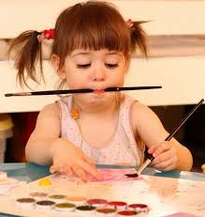
- Сниженная способность зрительно - двигательных координаций: дети плохо справляются с задачами на срисовывание графических изображений; с трудом удерживают строчку при письме, чтении, как правило, имеют плохой почерк.
- Недостатки пространственного восприятия и зрительной памяти, зеркальность письма, пропуск и перестановка букв, оптические ошибки.
- Для левшей характерна поэлементная работа с материалом, раскладывание по «полочкам».
- Слабость внимания, трудности переключения и концентрации.
- Речевые нарушения: ошибки звукобуквенного характера.
- Одной из наиболее важных особенностей леворуких детей является их эмоциональная чувствительность, повышенная ранимость, тревожность, сниженная работоспособность и повышенная утомляемость.

Эти дети нуждаются в специальных занятиях, направленных на развитие:
- зрительно - моторной координации;
- точности пространственного восприятия;
- зрительной памяти;
- наглядно - образного мышления;
- способности к целостной переработке информации;
- моторики;
- фонематического слуха;
- речи.
При организации развивающей работы может возникнуть необходимость в привлечении к сотрудничеству логопеда, дефектолога, психолога.
В книге известного учёного-физиолога, психолога, доктора биологических наук, профессора, академика РАО директора Института возрастной физиологии РАО Марьяны Михайловны Безруких «Леворукий ребёнок» отмечено, что у левшей, которых переучивают, часто возникают и более тяжёлые состояния:
- астенический синдром, симптомами которого становятся повышенная утомляемость, истощение нервной системы, резкое снижение работоспособности. Письменные домашние задания выполняются с особенным трудом: почерк неустойчивый, буквы разной величины, разного наклона, не соблюдается строка, много дополнительных штрихов, исправлений, а повторное переписывание только ухудшает результаты;
- школьные страхи – страх перед неудачей, перед письменной работой. Описаны даже ночные кошмары, которые преследуют переученных детей;
- невроз навязчивых состояний – он возникает в семьях, где родители тревожно относятся к леворукости и считают, что она может послужить препятствием в дальнейшей жизни;
- невротический энурез (мочеиспускание), который вызывает у ребёнка чувство вины, страх неизбежности наказания и добавляет неприятностей с обучением;
- невротическое заикание – оно усиливается после напряжённого выполнения письменных заданий правой рукой;
- невротические тики – непроизвольные мигание, облизывание губ, наморщивание лба, подёргивание носом, которые окружающие нередко принимают за кривлянье, дурачество;
- истерические неврозы, которые могут проявляться в виде разных симптомов: истерической слепоты, рвоты, психомоторных припадков и т.п.

Рекомендации учителям

Постановка техники письма у левшей специфична. Для леворукого ребенка одинаково неудобно как правонаклонное, так и левонаклонное письмо, т.к. при письме он будет загораживать себе строку рабочей рукой. Поэтому руку следует ставить так, чтобы строка была открыта. Для леворуких рекомендуется правонаклонный разворот тетради и прямое письмо. При овладении письмом леворукий ребенок должен выбрать для себя тот вариант начертания букв, который ему удобен. Требовать от левши безотрывного письма противопоказано. В классе леворуких детей рекомендуется сажать у окна, слева за партой. В таком положении ребенок не мешает соседу, и его рабочее место имеет достаточную освещенность.
Парта ребенка должна быть размещена таким образом, чтобы информационное поле совмещалось с ведущим глазом. Так, если ведущим является левый глаз, то классная доска, рабочее место учителя должны находиться в левом зрительном поле учащегося.
Итак, леворукий ребенок может иметь в школе немало проблем. Но следует отметить, что леворукость является фактором риска не сама по себе, а в связи с теми определенными нарушениями и отклонениями в развитии, которые могут встретится у конкретного ребенка. Далеко не все леворукие дети, особенно если в дошкольном детстве уделялось внимание их полноценному психическому развитию, будут иметь серьезные осложнения при овладении учебной деятельностью.
Важно помнить, что леворукие дети переживают адаптацию к школе гораздо тяжелее, чем их праворукие сверстники. Они боятся насмешек одноклассников, но еще больше — негативной оценки взрослыми их деятельности.

«Как надо вести себя родителям с ребёнком-левшой»

Не переучивайте леворукого ребёнка – дело не в руке, а в организации мозга. Переучивание приведёт к невротизации ребёнка. Объясняйте ему, что «леворуких» людей очень много, и это тоже разновидность нормы. Представьте, если бы Вас сейчас попросили написать заявление левой рукой, что бы Вы испытали?! Конечно же дискомфорт и внутреннее сопротивление. То же самое испытывает и маленький левша.
Для леворукого ребёнка жёсткое соблюдение режима дня может быть непомерно трудным.
Леворукость – достоинство ребёнка, его уникальность и неповторимость. Обучение леворуких детей должно быть более ярким и красочным. Необходимо использовать их визуальное восприятие и пространственное мышление.
Учитывая повышенную эмоциональную и крайнюю впечатлительность такого ребёнка, быть очень чутким и доброжелательным с ним.
Создать для него благоприятный климат в семье.
Не воевать с ним из-за частого упрямства. Постараться отвлечь какой-нибудь игрой. Хвалить за самые малейшие успехи и поощрять его художественный дар, но не стремиться сделать из него вундеркинда.
Не предъявлять к нему завышенные требования и не противопоставлять его другим, обычным детям.
Во время занятий за столами леворукий ребёнок должен всегда сидеть слева от своего соседа так, чтобы правая рабочая рука соседа по парте не мешала ему при письме.
Руки должны лежать на столе так, чтобы локоть левой руки немного выступал за край стола, и левая рука свободно двигалась по строке сверху вниз, а правая лежала на столе и придерживала тетрадь. Тетрадь должна лежать с наклоном так, чтобы правый нижний угол страницы, на которой пишет ребёнок, был направлен к середине его груди.
Леворукому ребёнку трудно ориентироваться в тетради, строке. Он не может сразу определить сторону, с которой нужно начинать писать, путает направление. В таких случаях левую сторону листа следует маркировать цветным карандашом. В процессе письма происходит движение слева направо (направление ручки - влево, а движение кисти и пальцев – вправо).
У многих левшей возникают трудности с чтением: например, дети начинают читать слово не с начала, а с конца. В этом случае можно в текстах или отдельных словах помечать ярким фломастером букву, с которой нужно начинать читать, а позже чертой сверху вниз фиксировать направление взгляда.
Если ребёнок пишет печатные буквы зеркально, «в обратную сторону», предложите ему по готовому образцу конструировать буквы из разной длины палочек и верёвочек, а затем научите списывать буквы по пунктирным линиям со стрелками – откуда начинать и куда вести линию.
Проговаривайте с ребёнком план написания буквы: сначала…затем… Обращайте его внимание на сходство и различие элементов буквы. Во время утренней зарядки старайтесь давать маленькому левше как можно больше упражнений, в которых были бы задействованы обе руки или ноги, - например имитация плавания «кролем».
Леворуким детям особенно полезны занятия, которые будут развивать их сноровку и умение ориентироваться во времени и пространстве. Постарайтесь увлечь ребёнка-левшу ритмикой, танцами, музыкой, у-шу, плаванием и теннисом.
Леворукость – не тот показатель особенности развития, на который следует обращать специальное внимание. Если ребёнок здоров, эмоционален, не скован, если у него развита координация движений и он работает непрерывно в течение 5-10 минут, то родители могут не беспокоиться.
Если вы родитель леворукого ребенка и желаете, чтобы у него не было проблем в социуме, он хорошо учился и был успешно адаптирован к условиям окружающей среды, постарайтесь ему помочь, используя советы специалистов:
1. Определите ведущую руку (чем раньше, тем лучше, желательно в возрасте 4-4,5 года) и не меняйте ее, даже если качество письма и рисования будет не очень удовлетворять вас.
2. Старайтесь не показывать негативное отношение к леворукости: не ругайте и не придирайтесь к особенностям предпочтения левой руки.
3. Занимайтесь с ребенком в домашних условиях, особенно это касается детей дошкольного возраста, чтобы им было легче освоить программу начальной школы.
4. Будьте готовы к трудностям при чтении и письме.
5. При обучении письму используйте «Прописи для леворуких детей». Помните, методика безотрывного письма неприемлема при обучении таких детей.
6. Вырабатывайте привычку писать и читать слева-направо. Для этого можете обозначать и помечать буквы с которых начинается слово или предложение.
7. Складывайте с ребенком буквы из элементов (палочки для счета, спички, зубочистки), пишите буквы, играйте с буквами – эта работа облегчит распознавание букв и процесс обучения чтению.
8. Научите ребенка ориентироваться в пространстве. Доведите до автоматизма навык «право-лево», «верх-низ».
9. Не торопите ребенка. Ребенок-левша всегда будет медлительнее.
10. Не забывайте, что такие дети открыты, наивны и ранимы. Поэтому, научитесь внимательно наблюдать за своим ребенком, видеть и различать его состояния, знать причины его огорчений и радостей, понимать его проблемы, помогать ему их преодолевать.
Стоит понимать, что леворукость – это очень важная индивидуальная особенность ребенка, которую необходимо учитывать в процессе обучения и воспитания. Она тесно связана с работой правого полушария головного мозга. Переучивание леворукого ребенка может привести к серьезным нарушениям здоровья, не поддающимся психолого-педагогической коррекции и лечению.
Ошибки родителей, воспитывающих ребёнка-левшу:
- Не пытаются скрыть свои насмешки по поводу того, что ребёнок отличается от многих, в основном всё делая при помощи одной левой руки.
- Лишний раз подчеркивают всё это при знакомых или посторонних людях.
- Делают всё возможное, чтобы переучить ребёнка писать правой рукой и наказывают, когда он не поддается обучению.
- Стараются доводить его до слез и вызывают своими методами воспитания другие отрицательные эмоции.
- Стремятся довести его талант до совершенства, всё время предъявляя к нему завышенные требования.
- Создают такую обстановку для ребёнка в своей семье, чтобы его самооценка понижалась с каждым днём, чтобы он чувствовал себя отвергнутым и ненужным.
Запомните, такое воспитание обычно является благоприятной почвой для развития невроза или синдрома заикания у ребенка.
Родители должны терпеливо относиться к грязным тетрадям, ошибкам и каракулям своего ребенка, помня о том, что письмо дается ему гораздо труднее, чем другим детям. Леворукому ребенку надо предлагать больше заданий на развитие мелкой моторики рук.
Очень хорошее упражнение — вырезание букв крупного формата из газет. Ребенок быстрее запоминает буквы, видит их в зеркальном изображении, запоминает контуры. Еще одно упражнение — лепка букв и цифр. Это тоже помогает ребенку быстрее усвоить технику письма. Включайте в обучение ребенка наглядность: яркие схемы, модели, макеты.
Можно ли помочь леворуким детям избежать серьезных трудностей при обучении рисованию и письму? Да! Выделяя последовательность того, чему надо научить ребенка, следует подчеркнуть три момента:
- научить ребенка соблюдать правильную позу при рисовании и письме;
- научить ребенка правильно держать карандаш, ручку;
- научить ребенка правильно координировать движение пальцев, кисти, предплечья при рисовании и письме.
- организовать рабочее место так, чтобы источник света находился с правой стороны;
- не акцентировать внимание ребенка на наклоне букв в правую сторону при письме;
- выполнять с детьми упражнения, направленные на развитие моторики и зрительного восприятия;
- все занятия с леворуким школьником должны проводиться систематически и занимать по времени не более 20 минут. Затем ему нужно дать время для отдыха, после чего можно продолжить учебную деятельность;
- левши – творческие дети и их фантазия просто безгранична, не смейтесь над их небылицами, которые они могут рассказывать вам взахлеб;
- помните, левша мыслит и запоминает образами, поэтому во время обучения для лучшего запоминания используйте картинки и другие наглядные пособия;
- если ваш ребенок чрезмерно эмоционален и в чем-то неаккуратен, то не кричите и не наказывайте его за это. Помните, что в этом виноват не он сам, а особенность его головного мозга.
Почему? Потому что правильная поза, положение карандаша или ручки в руке, координация движений позволяют сформировать правильную технику рисования и письма, графический навык, а значит, сделать работу удобной, четкой, быстрой, сохранить ощущение комфорта в процессе рисования или письма, создать ситуацию эмоционального удовлетворения и стабильности.
Левши для тренеров таких видов спорта, как фехтование или теннис - на вес золота. Но все же лучше выбирать те виды спорта, где обе руки задействованы одинаково: волейбол, плавание, лыжи, гимнастика.
Не забывайте, что леворуким детям, как натурам творческим, обязательно необходимо самовыражаться. Если ребенок не расположен к спорту, ищите другие увлечения: танцы, рукоделие, рисование.
С какими бы трудностями ни столкнулся леворукий ребенок в детском саду, и в школе, он с успехом преодолеет любые невзгоды, если будет постоянно ощущать родительскую поддержку, понимание и любовь, а также не будет чувствовать негативного отношения к леворукости у людей, чье мнение ему дорого.
И помните: вам повезло быть родителями уникального ребенка. За что бы ни взялся ребенок-левша - он обязательно добьется успеха.

Какие профессии выбирают левши?

Левши достаточно безболезненно научились адаптироваться к неприспособленному для них миру. Однако есть области, где их индивидуальные особенности могут сыграть злую шутку. Так, исследования, проведенные несколько лет назад среди пилотов, показали, что летчики-левши намного чаще попадают в аварии, у них намного выше процент различных ошибок, а также соматических нарушений (язвы, бессонница и т. д.). Причина заключается в том, что современные самолеты нафаршированы массой приборов, в которых нужно очень быстро ориентироваться и которые подстроены под ведущие правый глаз и правую руку. Летчик-левша в такой системе координат утомляется гораздо быстрее, чем его коллега. Поэтому очевидно, что есть профессии, которые левшам при всей их гибкости и высокой стрессоустойчивости все же лучше не выбирать.
Зато левши проявляют себя в таких областях, как дизайн, живопись, фотоискусство, кинематограф, архитектура, моделирование одежды, музыка, спорт (особенно бокс, теннис, футбол, фехтование, волейбол, баскетбол, хоккей). А сверхспособности левшей к интуитивным озарениям дали миру самых выдающихся ученых. Леворукие составляют 20% всех талантливых людей с высоким коэффициентом умственного развития. Очень много леворуких одарённых детей.
Все левши славятся способностью принятии нестандартных решений. Были левшами такие Великие ученые и изобретатели, как Альберт Энштейн, Исаак Ньютон, Михаил Ломоносов. Способность к научным открытиям, по мнению ученых, у левшей развита из-за отсутствия жестких связей между полушариями головного мозга. Благодаря этой особенности у них появляется свобода творчества и обостряется интуиция. Исаак Ньютон многие свои открытия совершал интуитивно. Мы все знаем историю с яблоком, упавшим ему на голову, после которой он открыл закон тяготения. Гениальный левша Леонардо да Винчи шифровал все свои тексты, писал их зеркально, сознательно допускал в них ошибки, обнаружить которые нет удалось ученым до сих пор. Из художников и скульпторов левую руку предпочитали правой Огюст Роден, Питер Рубенс и Пабло Пикассо. В наши дни картины Пикассо считаются одними из самых дорогих в мире.
Среди левшей-писателей преобладают сказочники и фантасты. Левшами были Ганс Христиан Андерсен, Льюис Кэрролл, Герберт Уэллс. Необъятная фантазия и способность сопоставлять различные события позволили им создать выдающиеся произведения. Владимир Даль - создатель «Толкового словаря великорусского языка», тоже был левшой. Очень много левшей среди выдающихся актеров. Легенда мирового кино Мэрилин Монро, непревзойденный комик Чарли Чаплин, актеры Грета Гарбо, Брюс Уиллис, Николь Кидман, Джулия Робертс, Сильвестр Сталлоне. Знаменитые музыканты Никколо Паганини, Людвиг ван Бетховен, Амадей Моцарт, Фредерик Шопен, Сергей Рахманинов, Сергей Прокофьев писали свою бессмертную музыку левой рукой. Появление легендарной музыкальной группы The Beatles так же не обошлось без левшей. Играть на гитаре Джона Леннона учил левша Пол Маккартни. Чтобы процесс обучения пошел быстрее, музыкантам пришлось использовать зеркало.

Заключение
Все люди разные, каждый обладает уникальностью и индивидуальностью. Именно эта особенность людей, с одной стороны, делает процесс общения между людьми столь притягательным, а, с другой стороны, вызывает непонимание и сложности контакта. Педагог, строя свое взаимодействия с детьми, должен учитывать индивидуальные особенности каждого ученика, в этом и заключается основа его профессионализма. Леворукие и праворукие дети по своим психологическим особенностям различны и требуют создания разных условий в воспитании.
Отношение к левше в разные времена и в разных культурах были неоднозначно. В советской школе принято было переучивать детей левшей, в то время обучали писать всех детей — и левшей, и правшей — только правой рукой. На современном этапе развития физиологии, психологии и педагогики доказано, что игнорирование ведущей руки в обучении письму, переучивание ребенка приводит к серьезным негативным последствиям – у ребенка развивается стресс мозга, что может привести к развитию хронических заболеваний, стрессам, депрессии. Леворукость – это не патология развития, а норма.
Берегите левшу, пусть он будет леворуким, но таким же свободным, как правша, таким же уверенным в своих способностях. Дайте свободу действия его рукам, и он сам научится многое делать обеими руками. Не отбивайте у него стремления учиться. Пусть ему все будет интересно.

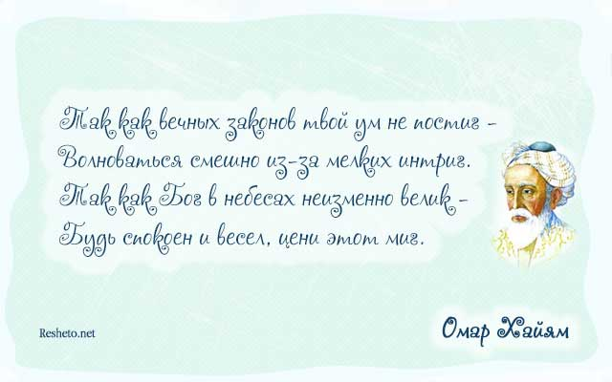

Литература
1. Анна Май. ЛЕВШИ. Как достичь гармонии с «правым» миром
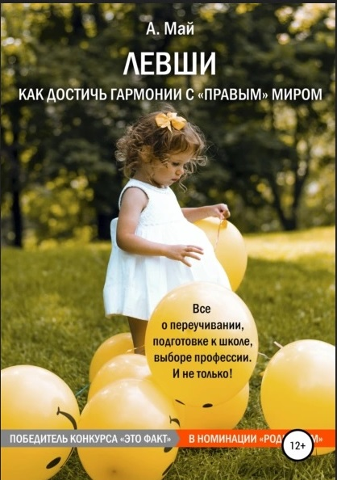
Откуда берутся левши? Каковы их особенности?
Стоит ли переучивать маленького левшу? Как подготовить малыша-левшу к школе?
Кто такие скрытые левши? Ребенок - дислексик? Проверьте его по тестам из книги!
Левша-тинейджер: как приспособиться к «правому» миру? В каких профессиях левши добиваются успеха и какие им противопоказаны?
Левша-взрослый: как достичь гармонии с миром и найти свое место под солнцем?
Кто такие амбидекстры?
На эти и многие другие вопросы вы найдете ответы в уникальной книге, адресованной родителям, учителям, воспитателям и самим детям. От автора-левши и ведущих ученых РФ! В книге использованы данные новейших научных открытий. Анна Май (Майская) — известный журналист, сценарист и писатель, автор 10 опубликованных книг, большинство из них переиздавались в силу популярности у читателей. При легкости изложения автора отличает доскональное изучение и знание темы.
2. А.В.Семенович. Эти невероятные левши
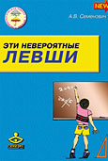
Они действительно удивительны и необыкновенны. Они задают ученым загадки и не очень охотно раскрывают свои тайны. Потому заслуживают того, чтобы ещё и ещё раз становится героями психологической литературы. Думается, что и для профессионалов и для родителей полезно вновь пристально рассмотреть и обсудить их проблемы, чтобы ещё раз подумать: что же стоит за таким знакомым и таким непонятным словом «левша»? Настоящая книга адресована не только специалистам – психологам и педагогам, но и ближайшему окружению ребенка. Концентрация фокуса внимания на обсуждении детей с наличием фактора левшества предопределена тем, что этот феномен, как правило, воспринимается как необычный и вызывает множество вопросов. С другой стороны, такие дети действительно могут демонстрировать достаточно экзотическую картину своего развития.
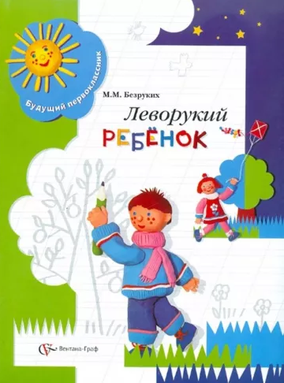
3. Марьяна Мезруких. Леворукий ребенок.
Каковы причины леворукости? Действительно ли леворукие - какие-то "особенные" люди? Правда ли, что они необыкновенно талантливы? Как определить ведущую руку? Нужно ли переучивать левшу и какие могут быть последствия в связи с этим? На эти и другие вопросы отвечает доктор биологических наук М.М.Безруких. Кроме методических рекомендаций и практических советов в книгу включена тетрадь, которая поможет взрослым организовать занятия с леворуким ребенком, чтобы подготовить его к школе.

Видео:

Психологические особенности левшей и леворуких детей и взрослых (28 мин 52 сек) https://www.youtube.com/watch?v=835JMN-wkng
  - Леворукость у ребенка. Зеркальное письмо. Ребенок левша (11 мин.35 сек) https://www.youtube.com/watch?v=ZC56wughaJ0
  - Леоворукость дар или проклятие? (14 мин 21 сек)
https://www.youtube.com/watch?v=k-FxIpdS2IE

